附件：
一、发票式样
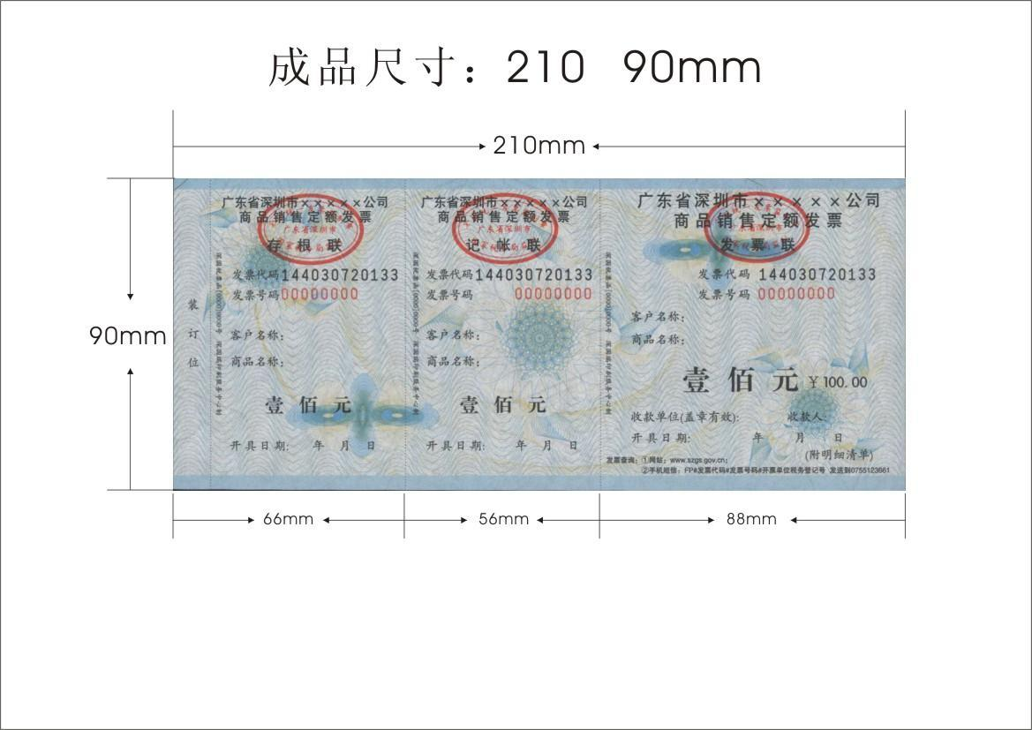

二、内容格式案例
纳税人销售价格为49元的IC卡，申请印制49元的定额销售发票，属08年第一批印制。
其发票代码应为：“144030820102”，发票名称应为“广东省深圳市××公司IC卡销售发票”。
其票面内容应为：“商品名称：IC卡”、“金额：四十九元（Y49.00）”。

